Compacted conversation
Read
根据我们在 docs/session_archive_15号晚 .md 中记录的“Stage 5 优化重构”计划，为了使论文达到更高标准并
解决面板数据当前的缺陷，我们在数据层还需要重点补充以下 4 类核心数据：

1. 核心解释变量的扩充（数字基建/能源数字化指标）
目前的底层硬指标较为单薄，无法全面刻画“能源数字化”。需要补充：
文本挖掘数据：各省历年“政府工作报告”或政策文件中，关于“智慧电网”、“能源物联网”、“能源数字化”等相关关键词的词频数据。
微观聚合数据（可选） ：该省份内 “能源类上市企业”历年财报中披露的数字化无形资产投入 （如软件、信息系统建设等），汇总到省级层面。

2. 工具变量数据（IV，用于解决内生性）
为了解决反向因果（越有钱减排的省份越有钱搞数字化）导致的内生性问题，我们需要寻找严格外生的历史或地理约束数据：
历史数据构造法：各省 1984年（或更早）的邮电局数量/固定电话普及率（这个数据在这个网站里有国家数据 (stats.gov.cn)）
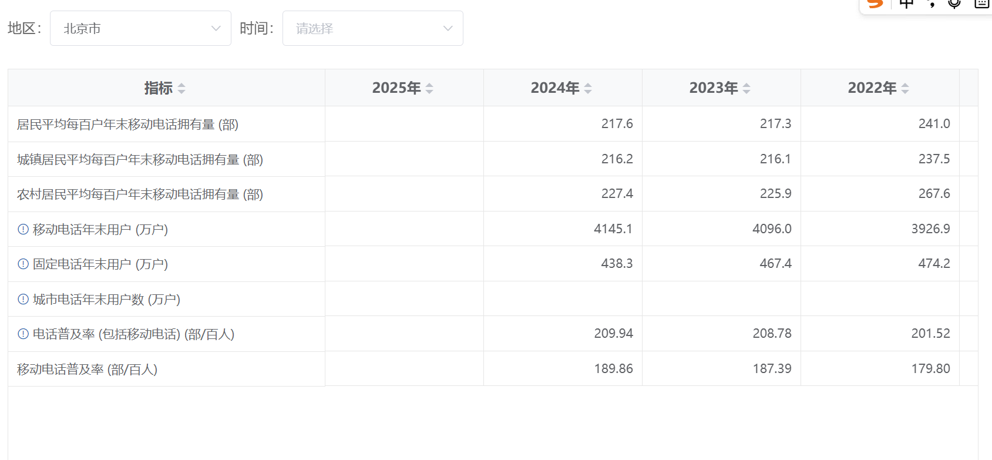
（作为横截面） 全国历年互联网宽带接入端口数 （作为时间序列）构造交互项工具变量。
地理数据构造法：各省的地形起伏度/平均坡度数据（地形越复杂，铺设光缆和通信基站的成本越高，从而外生影响数字基建，且与碳排放不直接相关）。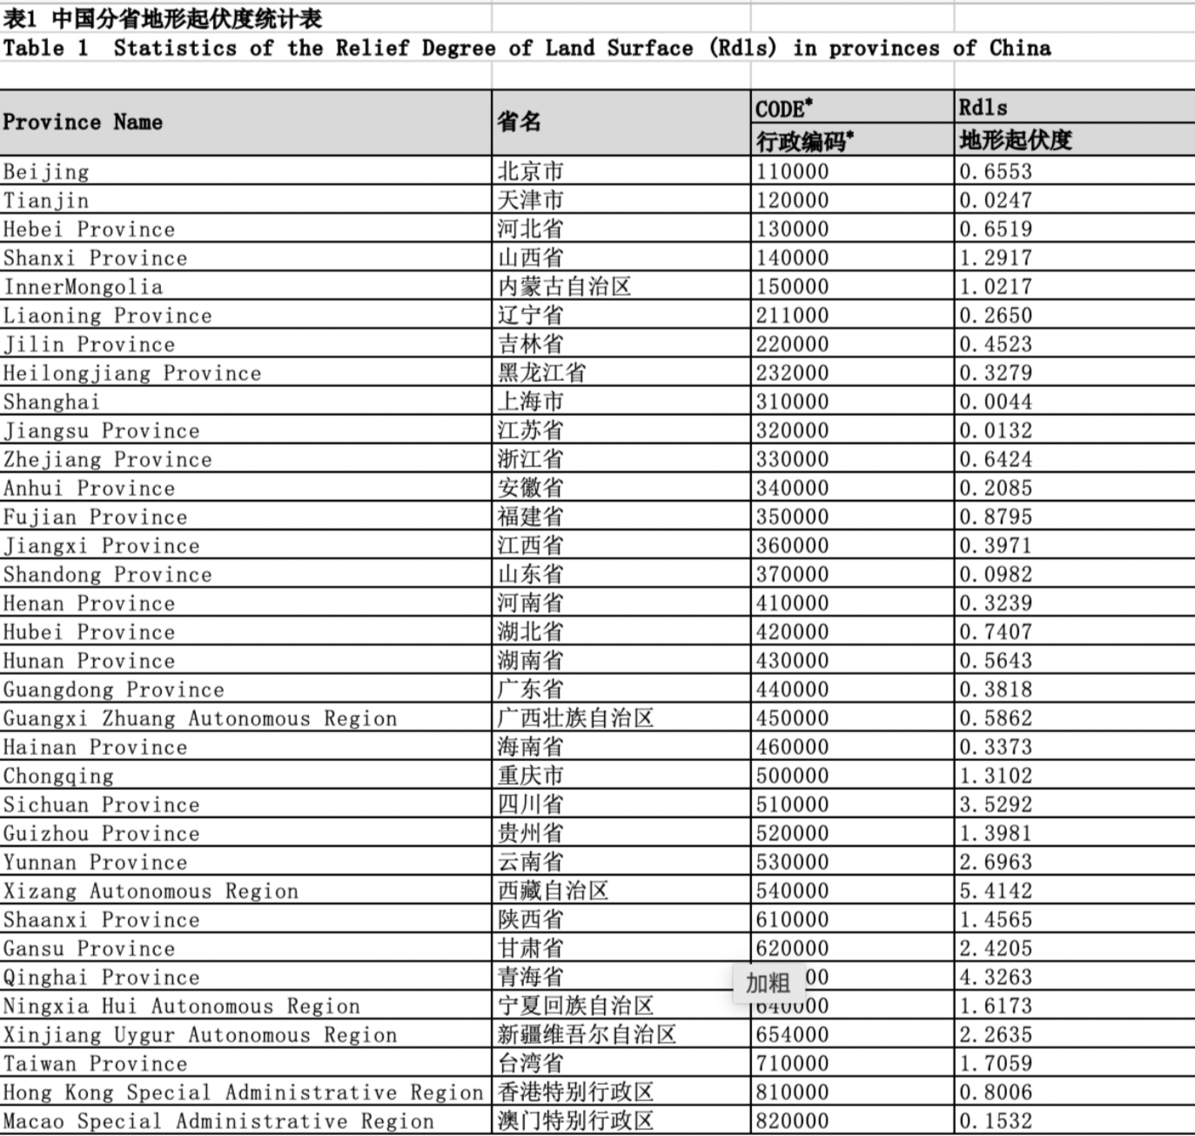

3. 时间维度的历史补全（延长面板 T）
现有的 5G、绿证等“新概念”数据在 2011-2015 等早期年份缺失严重，导致时间窗口被迫缩短。
非必须补充外部新数据，但需要前置处理：通过引入多重插补法（MICE）或基于 ARIMA/机器学习的逆向期前推延（Backcasting）技术，将缺失的早期数据补全，从而拉长面板的时间跨度，增加样本量（提升模型的自由度与显著性）。

4. 空间计量矩阵数据（用于 SDM 空间德宾模型）
这个不要紧，优先度最低
既然稳健性检验中确认了空间溢出效应，就需要全面升维到空间计量模型。
o 地理坐标/邻接数据：各省的经纬度坐标（用于计算地理距离矩阵 wgeo）和省份边界相邻关系（用于计算0-1 邻接矩阵 wcontiouity）。
注：扫描当前工作区发现，你已经在 raw 放入了 province_coordinates.csv ，并生成了标准化的空间权重矩阵。说明该项数据已初步就位。

曾 下一步建议
我们可以优先从构造工具变量（寻找历年邮电数据/地形数据） 或者通过 MICE 算法向历史年份补全面板缺失值开始动手。你想先处理哪一块数据？

